**EXMO. SR. PRESIDENTE DA CÂMARA MUNICIPAL DE SUMARÉ,**

Indico ao Exmo. Sr. Prefeito Municipal, e ele ao departamento competente, que seja realizado um estudo referente à solução do problema de escoamento das águas pluviais na Rua Borba Gato, próximo ao número 90, no bairro Parque Residencial Florença, na Região Central.

Atualmente, o local em questão não possui instalação adequada para realizar o escoamento das águas, de maneira que tornou-se comum o empoçamento na área, algo que vem gerando diversos transtornos aos motoristas e moradores.

Sumaré, 09 de março de 2021.

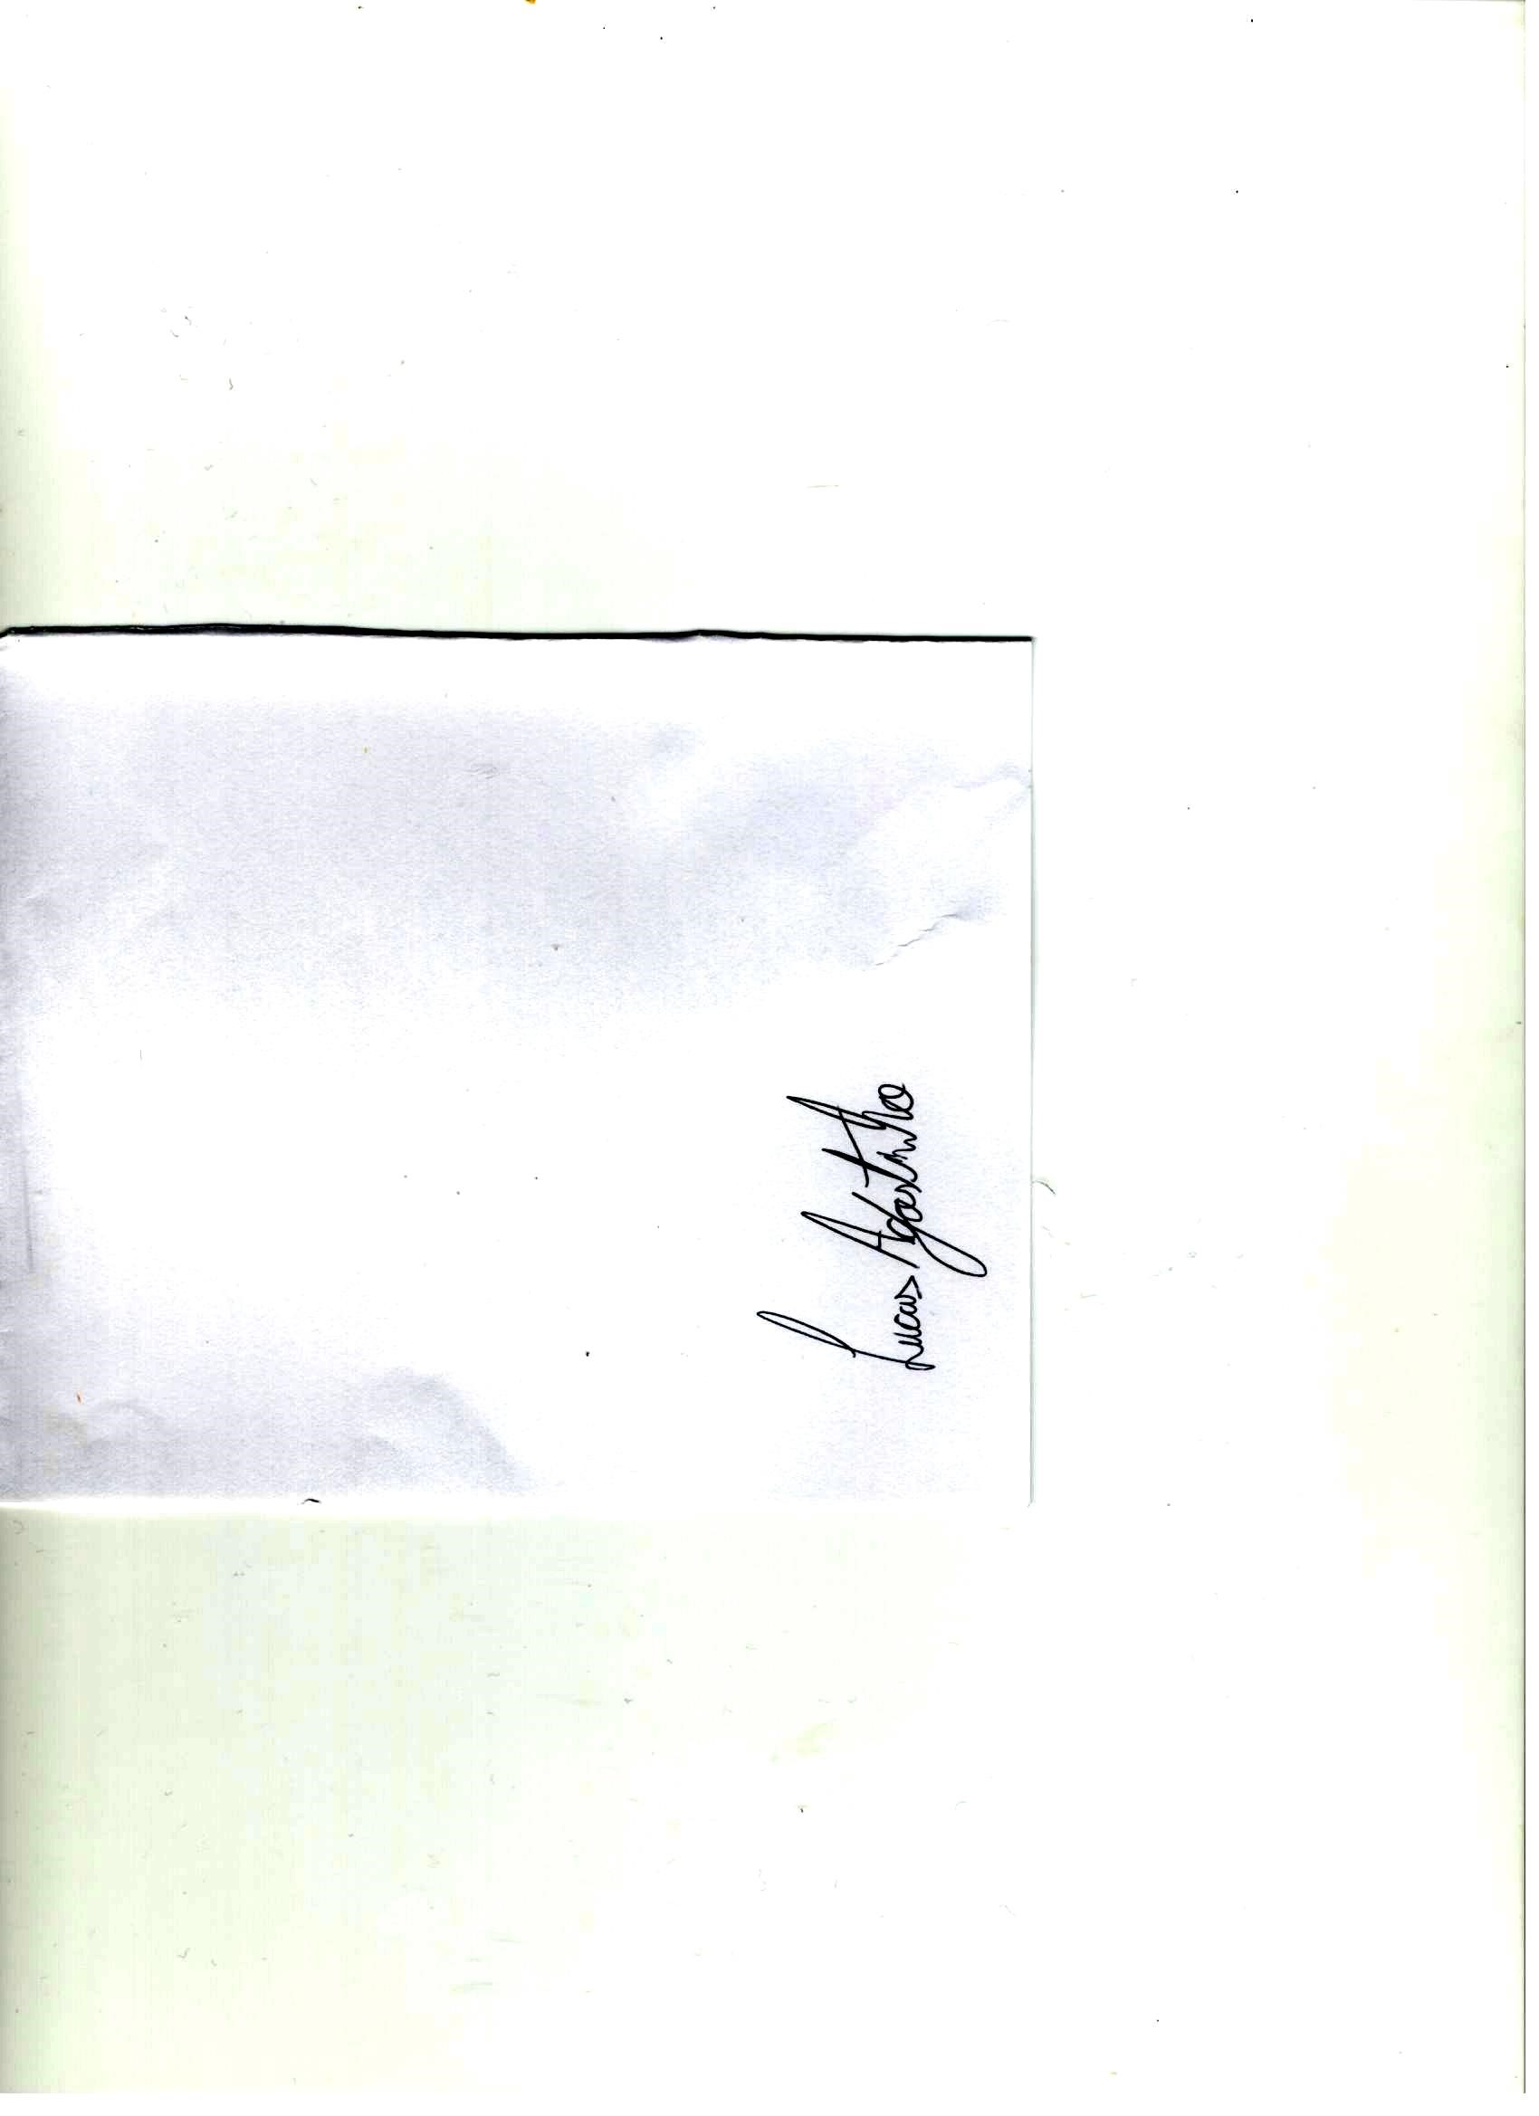

**Lucas Agostinho**

**Vereador**